KST PÚCHOV ORGANIZUJE
TURISTICKO – KULTÚRNO – POZNÁVACO – PIVNÝ VÝLET
S Jadrníčkom Terezským údolím do pivovaru Jadrníček
Sobota 07.04.2018
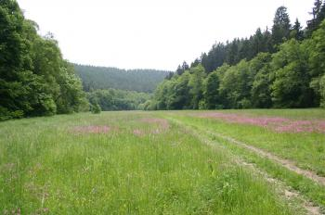
Naučná stezka Vás provede malebným údolím říčky Šumice mezi Náměští na Hané a Laškovem. Vede částečně po žluté značce a částečně po zpevněné a polní cestě údolím od samoobsluhy v Náměšti na Hané k zámku v Laškově, má dvanáct zastavení včetně tří vstupních tabulí. Texty Vám přiblíží jednak historii území a sídel, z nichž za zmínku stojí například pravěké hradiště Rmíz, tak přírodovědné a krajinářské zajímavosti, z nichž neopomenutelné jsou brzy na jaře kvetoucí porosty ladoňky rakouské, které později nahradí celá plejáda lučních druhů bylin a trav.
Dĺžka trasy : cca 14 km, Čas prechodu : cca 4 hod.
Pivný variant : Náměšť na Hané – Terezské údolí – Laškov – pivovar Jadrníček

Kultúrny variant: Náměšť na Hané – Terezské údolí – Laškov – Zámek Náměšť na Hané
V prípade nepriaznivého počasia navštívime zámek Náměšť na Hané, pozrieme si časť Terezského údolí a skončíme v pivovare Jadrníček.
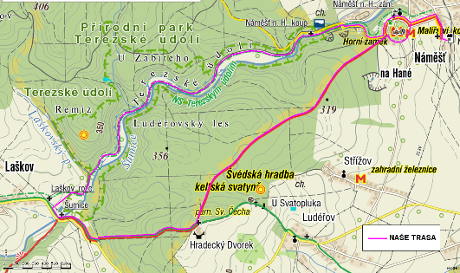
Prihlášky a cestovné : Z dôvodu zakúpenia skupinového zľavneného cestovného lístka na území ČR je nutné sa u V.Jadrníčka prihlásiť a zaplatiť zálohu 10 € najneskôr do pondelka 2.4.2018.
!!! Cestovný lístok z Púchova do Horního Lidče vrátane spiatočnej cesty si zabezpečuje každý sám !!!
Odchod: Vlak do Horního Lidče odchádza o 5:47 hod, stretneme sa o 5:30 hod. na žel.stanici Púchov.
Príchod: Do Púchova sa vrátime rýchlikom s príchodom o 19:46 hod.
Dôležité upozornenie: Každý účastník musí mať so sebou platný OP alebo cestovný pas a dostatočnú sumu peňazí na konzumáciu v pivovare a na vstupné do zámku !!! Odporúčame poistenie na cesty do zahraničia. Každý účastník sa zúčastňuje na vlastné riziko a za prípadnú zmenu zdravotného stavu si zodpovedá sám.

Pre vašu informáciu :
http://zamek.namestnahane.cz/hlavni-strana/
http://pivovarjadrnicek.cz/
http://www.sagittaria.cz/cs/naucna-stezka-terezske-udoli/
http://www.namestnahane.cz/
http://www.laskov.cz/

Informácie a prihlášky : V.Jadrníček – tel.: 0910784680

